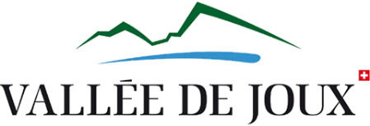
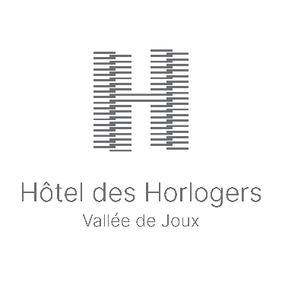
COMMUNIQUÉ DE PRESSE
La Vallée de Joux : la destination idéale pour vos événements d’entreprise
Berne, le 10 octobre 2023 : Depuis quelques années, la Vallée de Joux développe des offres spécifiques dans le but d’accueillir des groupes et des entreprises à la recherche d’expériences authentiques. En collaborant avec une agence spécialisée ainsi qu’un hôtel de premier choix, la destination est capable d’offrir aux visiteurs des séjours de qualité.
Nichée au cœur du Jura vaudois, la Vallée de Joux est bien connue des amateurs d’horlogerie. En effet, le savoir-faire des Combiers (habitants de La Vallée) et leur maîtrise des techniques horlogères de pointe ont attiré les plus grandes marques de l’industrie. Aujourd'hui encore, une vingtaine de manufactures horlogères sont établies dans la région.
Cependant, au-delà de son industrie horlogère, la Vallée de Joux détient de nombreux atouts, à l’instar de sa nature préservée, de son offre sportive étendue ou de ses activités culturelles... Ces atouts permettent à la région de créer des programmes attrayants pour les groupes et les entreprises, renforçant ainsi la cohésion d'équipe et la motivation. C’est pourquoi, depuis quelques années maintenant, la Vallée de Joux développe considérablement son offre dans le secteur du tourisme d'affaires, se profilant comme une destination idéale pour ce genre d’événements professionnels.
Une agence à disposition des groupes et des entreprises
A cet effet, une structure spécialisée a été créée, Agence Corporate Events Vallée de Joux, capable de centraliser l’offre existante, de professionnaliser les services dans ce secteur et de répondre aux demandes spécifiques de cette clientèle B to B. L’idée d’une structure dédiée à l’accueil de groupes pour des séminaires et des visites a germé lors de l’ouverture de l’Hôtel des Horlogers, en juin 2022. D’emblée, l’Office du tourisme s’est réjouie de ce projet visant à accueillir des groupes : « Nous n’avions pas les ressources à l’interne pour répondre à cette demande spécifique et nous nous réjouissons donc de ce partenariat avec l’Agence Corporate Events Vallée de Joux », indique Cédric Paillard, directeur de Vallée de Joux Tourisme.
Sur le site web de l’Office du tourisme, une rubrique spéciale « Corporate Events » a été créée, où le visiteur peut choisir entre deux approches distinctes pour l’organisation de son séjour : une offre « clé en main » avec des programmes existants ou sur mesure, ainsi qu’une option, « Do it yourself » où les clients peuvent composer leurs programmes eux-mêmes, en choisissant les activités de leur choix. « Toutes les visites sont personnalisables en fonction des attentes et du temps à disposition des groupes », conclut Laura De Vleeschauwer, l’une des deux fondatrices de l’agence.
Que ce soit dans le cadre d’une sortie d’entreprise, pour l’organisation d’une soirée gastronomique ou lors d’un séjour team building sur plusieurs jours, l’agence collabore avec des partenaires sélectionnés, afin d’offrir aux visiteurs des programmes de qualité. Les groupes peuvent ainsi découvrir les perles de la Vallée de Joux et se familiariser avec les savoir-faire artisanaux de la région.
Hôtel des Horlogers, un établissement unique pour des événements
En termes d’hébergement, les visiteurs qui découvrent la Vallée de Joux ne sont pas en reste, puisqu’ils peuvent vivre une expérience hôtelière de premier choix au fameux Hôtel des Horlogers. Situé dans le village du Brassus, ce boutique-hôtel de charme propose 50 chambres et suites qui répondent aux meilleurs standards de tourisme écoresponsable. Chaque chambre présente un décor accueillant et chaleureux, avec des matières premières de la région.
Pour l’organisation d’événements, l’établissement propose plusieurs espaces privatisables et modulables, dont 3 salles entièrement équipées. Les vues imprenables sur la forêt du Risoud offrent un cadre relaxant, idéal pour profiter d’un séjour entre amis ou en équipe. L’Hôtel met à disposition ses savoir-faire afin de répondre aux demandes spécifiques des groupes et de garantir le succès de chaque événement. Qu’il s'agisse d'un team building, d'un anniversaire, d'un lancement de produit ou d'un séminaire, l'Hôtel des Horlogers offre un service personnalisé pour créer des souvenirs inoubliables.
Que ce soit à l’Hôtel des Horlogers ou au travers des différents prestataires de la région, la Vallée de Joux dispose de nombreux atouts pour accueillir les groupes et leur offrir des expériences à la fois authentiques et mémorables.

Pour plus d’informations :
https://www.myvalleedejoux.ch/corporate
https://www.hoteldeshorlogers.com/fr/reunions-et-evenements
Vous trouverez des photos (avec Copyright) en cliquant sur ce lien.
Pour de plus amples informations (média) :
Maxime Constantin et Gere Gretz, service de presse pour l’Hôtel des Horlogers
c/o Gretz Communications AG, Zähringerstr. 16, 3012 Berne,
Téléphone 031 300 30 70, E-Mail: info@gretzcom.ch
www.hoteldeshorlogers.com

